PL-4/2016

U Z N E S E N I A

zo 4-ého riadneho zasadnutia Obecného zastupiteľstva
Obce Štvrtok na Ostrove,
konaného dňa 22.9.2016 o 19.00 hod. v zasadačke Obecného úradu

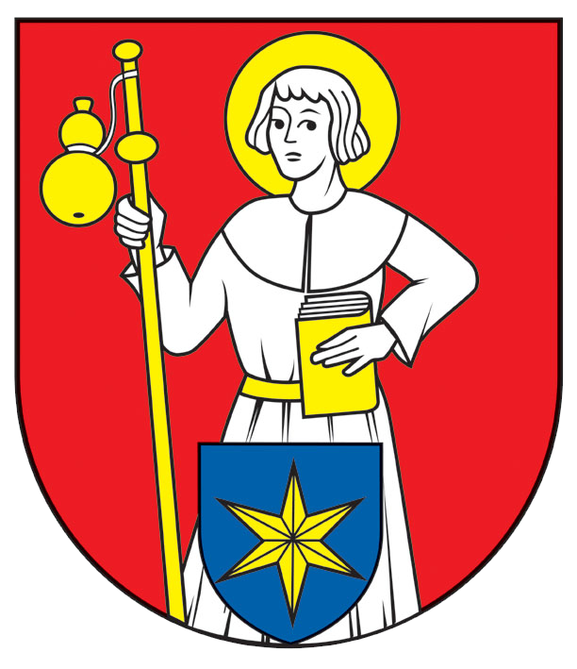

Obecné zastupiteľstvo na svojom 4. riadnom zasadnutí dňa 22.9.2016 prijalo nasledovné uznesenia:

Schválenie návrhu programu zasadnutia

UZNESENIE č. PL-4/2016-I

Obecné zastupiteľstvo obce Štvrtok na Ostrove

s ch v a ľ u j e

program zasadnutia Obecného zastupiteľstva podľa predloženej pozvánky.

Hlasovanie:
Prítomní poslanci: 8
Hlasovanie za : 8
Hlasovanie proti: 0 Zdržal sa hlasovania: 0 Nehlasovalo:0

Voľba návrhovej komisie a overovateľov zápisnice

UZNESENIE č.PL-4/2016-II

Obecné zastupiteľstvo obce Štvrtok na Ostrove

A/ s ch v a ľ u j e
zloženie návrhovej komisie nasledovne: pán František Németh a pán Anaklet Nagy
za overovateľov zápisnice pána Ferenc Kissa a pána Tamás Pussa

Hlasovanie:
Prítomní poslanci: 8
Hlasovanie za : 8
Hlasovanie proti: 0 Zdržal sa hlasovania: 0 Nehlasovalo:0

Vyhodnotenie plnenia uznesení z predchádzajúcich zasadnutí

UZNESENIE č. PL-4/2016-III

Obecné zastupiteľstvo obce Štvrtok na Ostrove

jednohlasne berie na vedomie

informáciu starostu o plnení uznesení.

Hlasovanie:
Prítomní poslanci: 8
Hlasovanie za : 8
Hlasovanie proti: 0 Zdržal sa hlasovania: 0 Nehlasovalo:0

Návrh II. zmeny rozpočtu na rok 2016

UZNESENIE č. PL-4/2016-IV

Obecné zastupiteľstvo obce Štvrtok na Ostrove
jednohlasne schvaľuje
návrh II. úpravy rozpočtu na rok 2016 s tým, že do nej budú zapracované aj na dnešnom zasadnutí schválené návrhy týkajúce sa rozpočtu obce.

Hlasovanie:
Prítomní poslanci: 8
Hlasovanie za : 8
Hlasovanie proti: 0 Zdržal sa hlasovania: 0 Nehlasovalo:0

Konsolidovaná výročná správa obce za rok 2015

UZNESENIE č. PL-4/2016-V

Obecné zastupiteľstvo obce Štvrtok na Ostrove
jednohlasne schvaľuje
konsolidovanú výročnú správu obce za rok 2015

Hlasovanie:
Prítomní poslanci: 8
Hlasovanie za : 8
Hlasovanie proti: 0 Zdržal sa hlasovania: 0 Nehlasovalo:0

Správa o vyhodnotení činnosti hlavnej kontrolórky za I. polrok 2016

UZNESENIE č. PL-4/2016-VI

Obecné zastupiteľstvo obce Štvrtok na Ostrove
berie na vedomie
vyhodnotenie činnosti hlavnej kontrolórky za I. polrok 2016

Hlasovanie:
Prítomní poslanci: 8
Hlasovanie za : 8
Hlasovanie proti: 0 Zdržal sa hlasovania: 0 Nehlasovalo:0

Návrh spoločnosti Obecný podnik Šno, s.r.o. o schválenie ceny za odvádzanie a čistenie odpadovej vody verejnou kanalizáciou na obdobie rokov 2017-2021

UZNESENIE č. PL-4/2016-VII

Obecné zastupiteľstvo, ako najvyšší orgán valného zhromaždenia spoločníkov spoločnosti Obecný podnik Šno, s.r.o. so sídlom Mýtne námestie č.1, 930 40 Štvrtok na Ostrove

A/ b e r i e n a v e d o m i e
návrh ceny spoločnosti Obecný podnik ŠnO, s.r.o. za odvádzanie a čistenie odpadovej vody verejnou kanalizáciou na rok 2017

B/ schvaľuje
návrh ceny spoločnosti Obecný podnik ŠnO, s.r.o. za odvádzanie a čistenie odpadovej vody verejnou kanalizáciou v obci Štvrtok na Ostrove na rok 2017 nasledovne:
- Priemerná cena za m³ = 1,1782 €
- Variabilná zložka maximálnej ceny €/m³ = 1,0575 €
- Fixná zložka – paušál v eurách za rok = 12 €.
Hlasovanie:
Prítomní poslanci: 8
Hlasovanie za : 8
Hlasovanie proti: 0 Zdržal sa hlasovania: 0 Nehlasovalo:0

Žiadosť Mgr. Moniky Oláh Franóovej o odkúpenie pozemku parc.č. 108/2 vo vlastníctva obce

UZNESENIE č. PL-4/2016-VIII

Obecné zastupiteľstvo
odročuje
prerokovanie žiadosti Mgr. Monika Oláh Franóovej o odpredaj pozemku do doby vyhotovenia geometrického plánu a vytýčenia pozemku.

Hlasovanie:
Prítomní poslanci: 8
Hlasovanie za : 8
Hlasovanie proti: 0 Zdržal sa hlasovania: 0 Nehlasovalo:0

Žiadosť Daniely Mogrovicsovej o predľženie nájomnej zmluvy nájomného bytu

UZNESENIE č. PL-4/2016-IX

Obecné zastupiteľstvo
jednohlasne schvaľuje
predĺženie prenájmu bytu v kultúrnom dome na ďalší kalendárny rok s nájomcom Danielou Mogrovicsovou (1.1.-31.12.2017).

Hlasovanie:
Prítomní poslanci: 8
Hlasovanie za : 8
Hlasovanie proti: 0 Zdržal sa hlasovania: 0 Nehlasovalo:0

Žiadosť RKC farnosť ŠnO o poskytnutie mimoriadneho príspevku z rozpočtu obce na obnovu ultúrnej pamiatky

UZNESENIE č. PL-4/2016-X

Obecné zastupiteľstvo prerokovanie žiadosti RKC farnosť ŠnO o poskytnutie mimoriadneho príspevku z rozpočtu obce na obnovu kultúrnej pamiatky
odročí na ďalšie zasadnutie OZ.

Hlasovanie:
Prítomní poslanci: 8
Hlasovanie za : 8
Hlasovanie proti: 0 Zdržal sa hlasovania: 0 Nehlasovalo:0

Žiadosť spoločnosti Most Four, s.r.o. o výnimku z rozhodnutia o využívaní územia a umiestnení stavieb pre obytnú zónu 36 RD

UZNESENIE č. PL-4/2016-XI

Obecné zastupiteľstvo
zamieta
žiadosť Most Four, s.r.o. o výnimku z rozhodnutia o využívaní územia a umiestnení stavieb pre obytnú zónu 36 RD.

Hlasovanie:
Prítomní poslanci: 8
Hlasovanie za : 0
Hlasovanie proti: 8 Zdržal sa hlasovania: 0 Nehlasovalo:0

Prípravu projektu v rámci programu INTERREG HU-SK v spolupráci s obcou Dad v Maďarsku
UZNESENIE č. PL-4/2016-XII

Obecné zastupiteľstvo
jednohlasne schvaľuje
zámer obce predložiť žiadosť o poskytnutie dotácie pre projekt s názvom: „Wandering from sacral monuments to cultural values and tourist attractions in Dad and Štvrtok na Ostrove“. Projekt je podávaný v rámci „Programu spolupráce Interreg V-A Slovenská republika – Maďarsko“, kód výzvy: SKHU/1601, prioritná os PO1- Príroda a kultúra, špecifický cieľ 1.1: Zvýšenie atraktivity pohraničnej oblasti a spolufinancovanie projektu vo výške 5 % z celkových predpokladaných výdavkov projektu z rozpočtu obce na rok 2017.

_____________________ _____________________
Ing. Anikó Nagy Mgr. Péter Őry
prednosta obecného úradu starosta obce

Overovatelia: ____________________________
Ferenc Kiss

____________________________
Tamás Puss

